# 论文书写规范（方案一）

**格式要求：**

1. 字体、字号、间距严格遵照模板要求；
2. 所有三线表的宽度规格要统一，跨页要有续表字样；
3. 所有图不能使用word自身的绘图功能，要使用专业软件，绘制完导出后，再插入到word；
4. 所有图表去色为黑白图，不要有水印；
5. 所有图表要清晰、绘制风格要统一；
6. 文字序号等级要正确，不要跨级使用；
7. 除了摘要、目录和每章最后一页，其它页下方不要出现三行以上的留白；
8. 全文不能出现第一人称，应为“本文”“本系统”等字样，“我国”除外；
9. 所有图表要有文字描述，按“章号-序号”格式，如“图4-1”；不能出现节号，如“4-1-1”；
10. 建议论文在写完2/3时，做一次查重，最终将查重率控制在25%以内；
11. 不包括封面、摘要、目录，建议整体页数控制在40页左右。

## 摘要（300-600字）

1.建议分两段

2.第一段 ：要求扼要说明研究工作的目的和研究内容；

第二段：主要应用什么技术，解决什么问题，提供什么社会价值。

3.关键词：3-6个（关键词在摘要有迹可查，不能大部分是技术名词）

**注意:**

（1）从第一章开始，每章标题下面要有一段文字，简要介绍本章要介绍的内容

（2）从第二章开始，每章最后一节，叫“本章小节”

## 第一章 前言 || 绪论 || 引言

1.篇幅：至少5页。

2.内容：背景、国内外现状研究（时效在三年以内）、目的与意义 、相关技术介绍（3-5个主要技术）、系统要解决的主要问题、论文结构（只写到测试章节）。

**注意:**

（1）国内外研究现状，国内外你要写的系统的研究现状，掌握书写力度，你写的国内外发展太好，没有你再创作的必要。

（2）目的和意义根据分析国内外现状当中现阶段发展的不足之处，来写你为什么要做这个项目，你做完这个项目可以解决哪写问题，解决什么样的痛点。

（3）本文结构：描述每一章写哪写内容。每个章节一个小段落，这个部分开起来更清晰。

## 第二章 需求分析（至少8页）

主要为功能需求分析，非功能需求可选，有需求才可设计

1.可行性研究：可行性分析（至少三个可行性分析）

2.系统总体功能需求：

1）系统总体用例图 或 分角色用例图

2）参与者词汇表、用例词汇表、用例描述表（至少5个主要的核心表）

**注意:**

（1）用例图的绘制可以绘制一个系统总用例图也可以按照角色绘制用例图，但是记住没有按照模块绘制的用例图！

（2）用例表、必须要有的、按照模块绘制的三线表

（3）非功能性需求：例如安全性、可移植性、可维护性、性能等……

3.用例图绘图注意事项：

* 用例图中主要建模元素符号

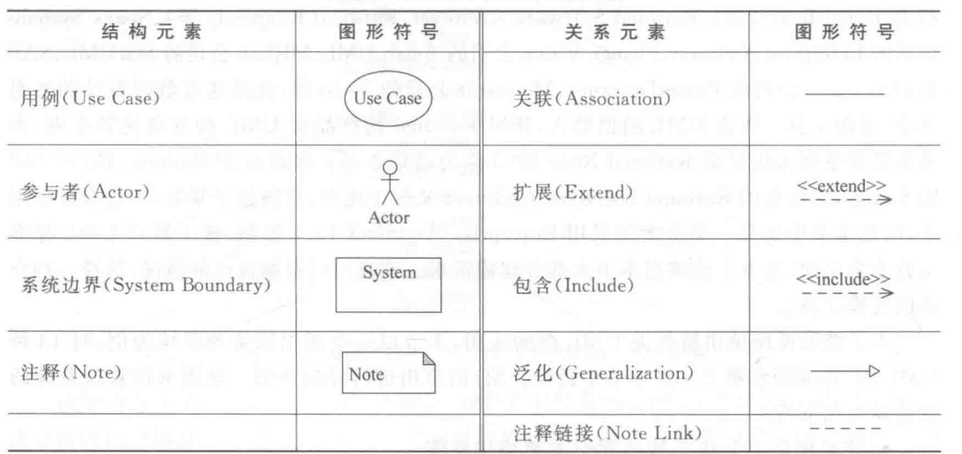

* 用例图中核心概念和用例图中存在的几种关系说明：

（1）用例（Use Case）：系统中的一个功能单元，可以被描述为参与者与系统之间一次交互

（2）参与者（Actor）：通过系统边界与系统进行有意义交互的外部实体；不同绘图软件表达符号有不同，例如：

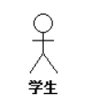 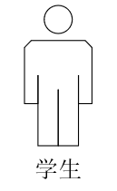

（3）参与者与参与者之间可以存在泛化关系，用实线空心三角箭头表示；

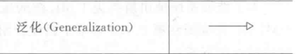

例如：

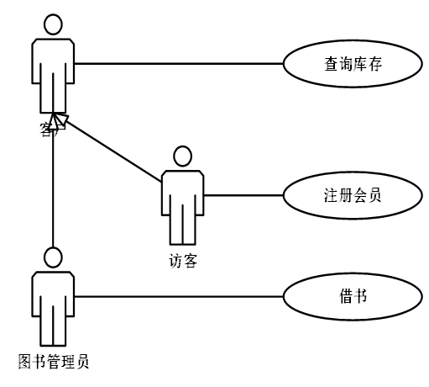

（4）参与者与用例之间是关联关系，用实线表示，代表两者的通信路径

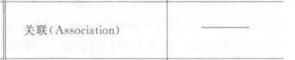

例如：

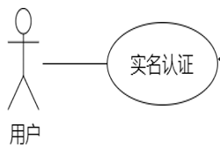

也有用实线箭头表示，想明确表明通信方向，箭头表示在这一关系中哪一方是对话的主动发起者，箭头所指方是对话的被动接受者



例如：

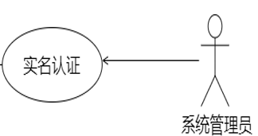

（5）用例与用例之间存在三种关系：

* 包含：在基础用例内部说明的某一位置上显示合并另一个用例的行为，带箭头的虚线和<<include>>或<<包含>>表示这种调用关系，从基础用例指向被包含的子用例

例如：

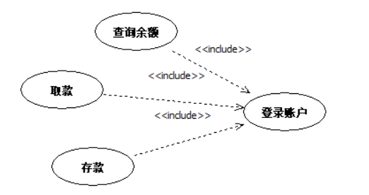

* 扩展：在一定条件下，把新的行为加入已有的用例中，从扩展用例到基础用例的关系就是扩展关系；带箭头的虚线和<<extend>>或<<扩展>>表示这种调用关系，箭头指向基用例（也是被扩展用例）

例如：

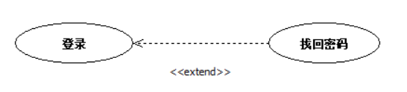

* 泛化：一般用例和特殊用例之间的关系，其中特殊用例继承了一般用例的特征并增加了新的特性，用实线空心三角箭头，从特殊用例指向一般用例

例如：



* 用例图绘制常见问题说明

1. 参与者与参与者泛化关系使用箭头错误

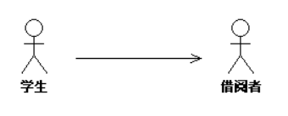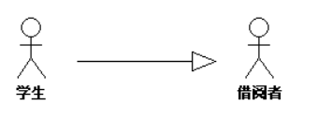

**错误 正确**

1. 用例之间包含关系箭头使用错误、未标注关系说明构造型<<include>>（或<<包含>>）或者箭头方向错误，例如取款用例包含登录账户用例

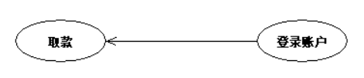

**错误**

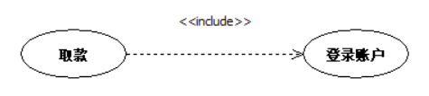

**正确**

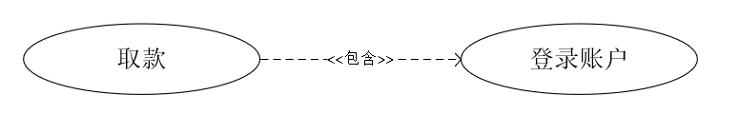

**正确**

1. 用例之间扩展关系箭头使用错误、未标注关系说明构造型<<extend>>（或<<扩展>>）或者箭头方向错误，例如登录用例在用户忘记密码时扩展到找回密码用例



**错误**



**正确**

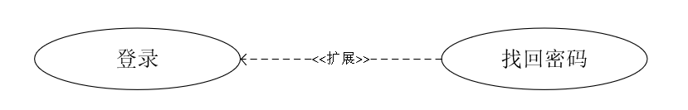

**正确**

1. 用例之间泛化关系使用箭线错误或者箭头方向错误，要从特殊用例指向一般用例

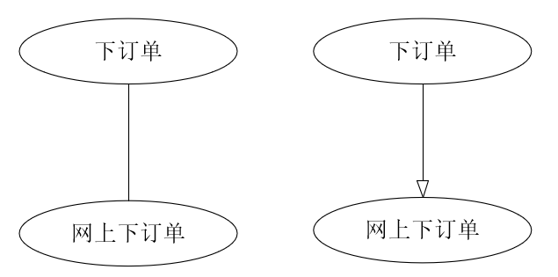

**错误**

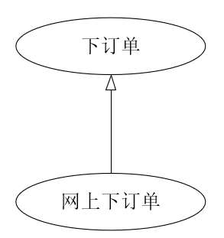

**正确**

（5）用例图形使用错误，用例是椭圆

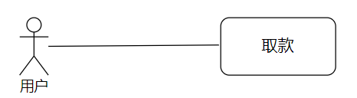

**错误**

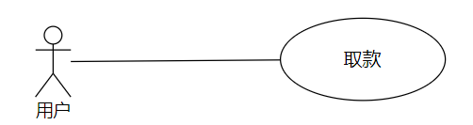

**正确**

（6）参与者绘制后不体现参与者角色名称，绘图不规范

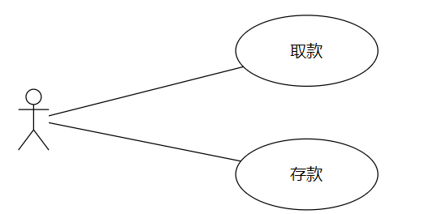

**不规范，未体现参与者角色名称**

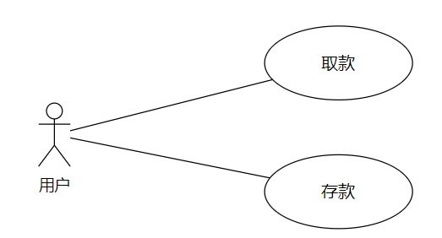

**正确**

1. 用例表达法混合，例如参与者与用例之间在同一个用例图中既有实线（不带箭头）又有实线箭头；用例之间关系如包含或者扩展，同一个用例图上既用中文表示法又用英文表示法

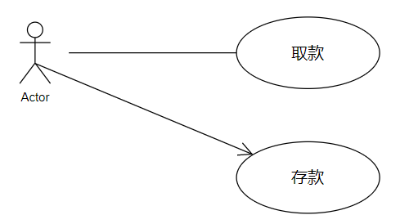

**不建议混合使用，可以统一使用实线不带箭头或者统一使用带箭头实线**

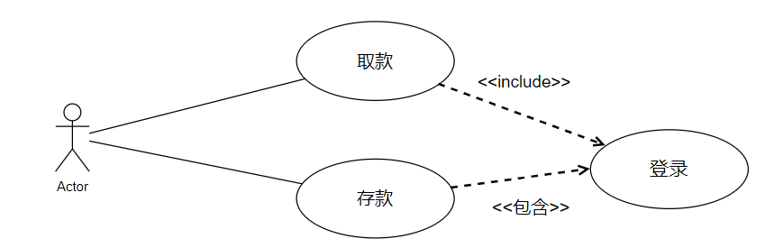

**不建议混合使用，可以统一使用英文include或者中文包含，对于扩展关系也如此**

1. 系统边界可以在用例图上体现也可以不体现系统边界

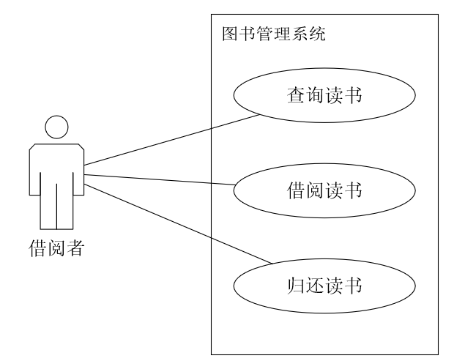

**可以使用明确体现系统边界框方式**

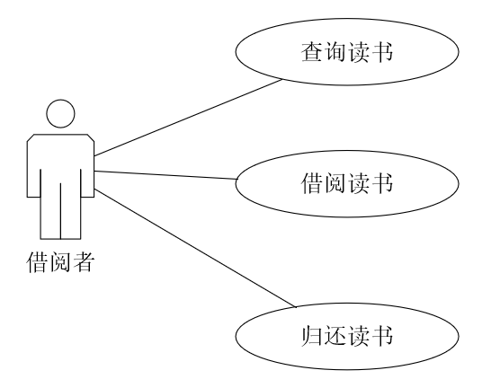

**也可以使用不带有系统边界的表达方式**

1. 用例名称可以放在椭圆里面也可以放在椭圆下方，但是不建议混合使用

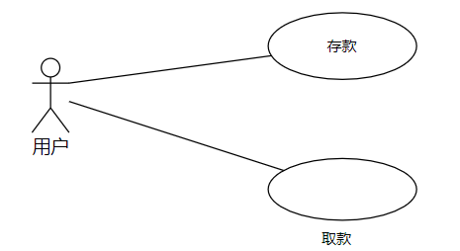

**不建议混合使用**

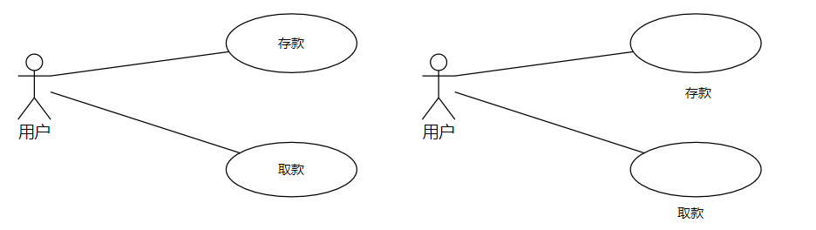

**两种方式都可以**

## 第三章 系统概要设计 || 系统总体设计 （10页左右）

1.总体设计：功能结构图 + 详细的文字功能描述

2.数据库设计（所有实体和数据表要全面，数量与顺序要对应）

1）e-r图

2）实体属性图

3）数据表

3.E-R图绘制注意事项：

1）E-R图的表示方法

实体：矩形框，框内标注实体名称

属性：椭圆形框表示，框内标注属性名称

联系：菱形框表示，框内标注的联系名称

实体之间联系的类型：一对一 1:1 ，一对多1:n，多对多 m:n

2）如果有系统总体 E-R 图，并且系统中实体比较多，建议在总体E-R图中不画属性，图中只体现实体和实体之间联系以及联系类型。

3）如果有系统总体E-R，且有“实体模型图”，“实体模型图” 的实体要在系统总体 E-R 图中有体现。

4）数据表中的数据列表的个数要与“实体模型图”中实体的属性个数一致，且名字对应。

## 第四章 系统详细设计与实现

1.文字详细描述实现算法

2.时序图：与流程图配套至少5个

时序图绘制注意事项：

* 时序图主要符号说明

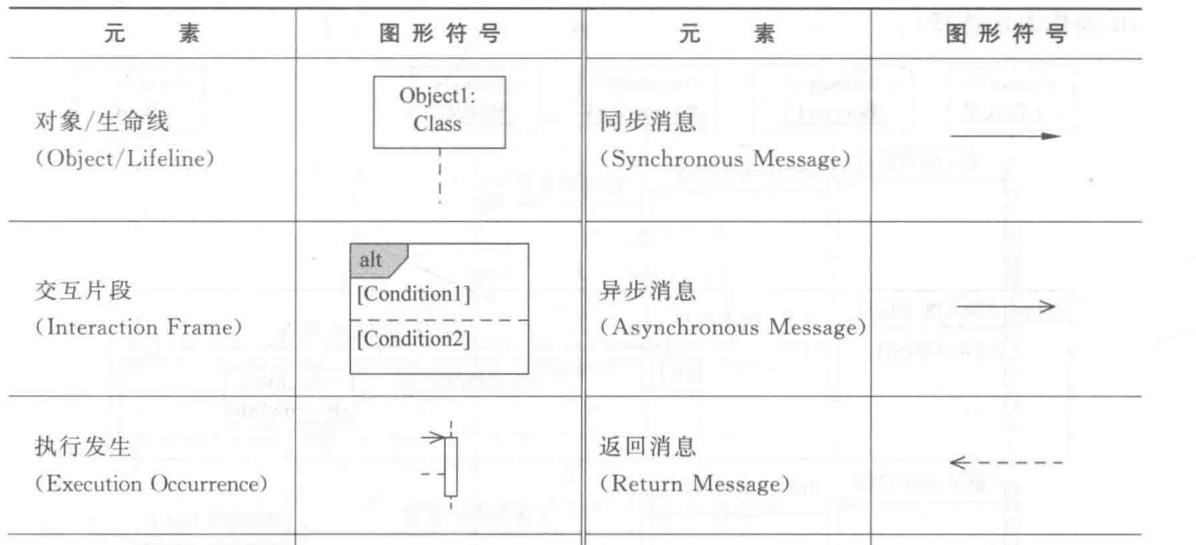

1. 对象：代表类的实例，在时序图上可以表达记名对象也可以表达匿名对象



例如：对象名字为“华为手机”，而类名为“手机”的记名对象

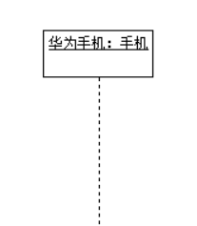

对象名字没有指定，而类名为“手机”的匿名对象

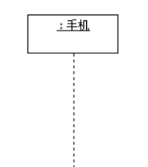

1. 消息：UML里，消息用箭头表示，从发送消息的对象指向接收消息的对象

同步消息：实线实心箭头 

异步消息：实线分叉箭头 

返回消息：虚线分叉箭头 

消息名称在线上体现，对于消息有参数情况可以用（）括起参数，消息是有顺序的，通过时序图上箭线位置体现，从上到下体现消息顺序；可以在消息名称前增加消息序号，也可以不带消息序号（通过从上到下箭线位置体现）

1. 执行规格条（活动条、激活条）：由位于对象生命线上的一个窄长方形表示，代表对象正在工作，处于激活期

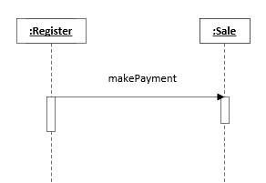

执行规格条

1. 时序图主要元素举例图例

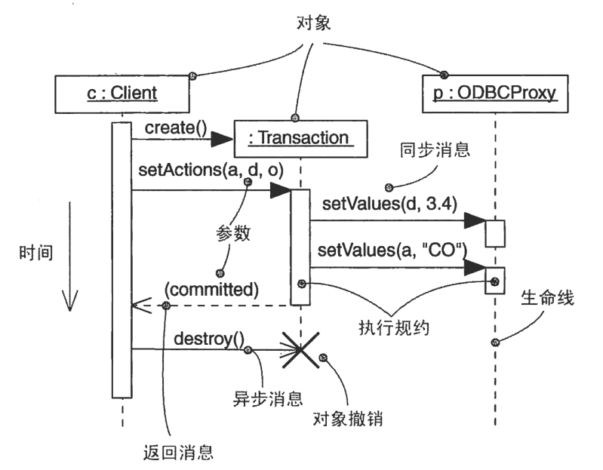

* 时序图绘制常见问题说明

1. 时序图中绘制体现的为类，不是类对象，及类名前面没有冒号，同时也没有下划线

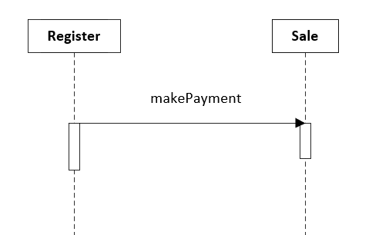

**对象绘制不规范**

1. 时序图上消息箭头使用不规范，未明确消息类型情况，通常默认为同步消息，应该使用实线实心箭头，而不是实线分叉箭头

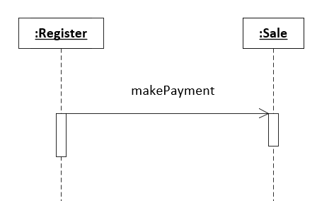

**默认同步消息时，箭头使用不规范**

1. 时序图上注意箭线上下位置，及时体现了消息序号，也应该按照从上到下体现消息顺序

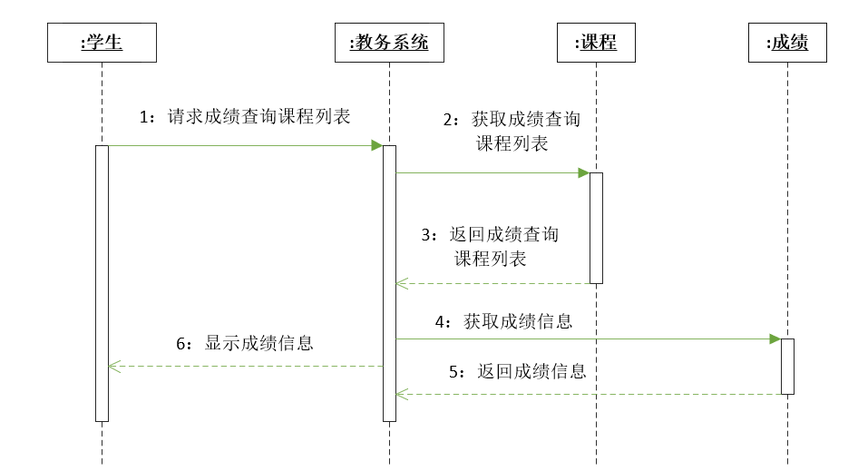

**绘制不规范，消息6位置高于消息5应该按照消息顺序体现箭线位置**

1. 时序图如果消息线较多情况，除通过箭线位置体现消息顺序以外，推荐增加消息序号，能更清晰体现消息顺序，例如：

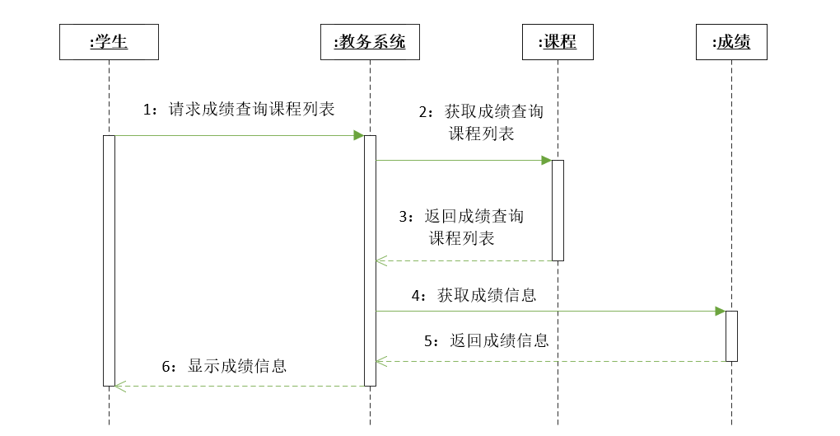

1. 时序图执行规格条（激活条）虽然为可选表达，但是为清晰显示对象工作激活期间，推荐增加执行规格条绘制，对于接收消息端，每接收一个消息，可以明确增加一个执行规格条；对于发送端，也可以按照每发出一条消息增加一个执行规格条，但是遇到会发送多条消息情况，可以合并执行规格条，体现一直处于激活工作期间；对于接收消息的对象如果明确体现返回消息时，则返回消息从对象执行规格条底端进行发出返回，例如：



3.流程图：不同模块要体现当前模块的算法，不能一样

流程图绘制注意事项：

(1) 程序流程图的标准符号

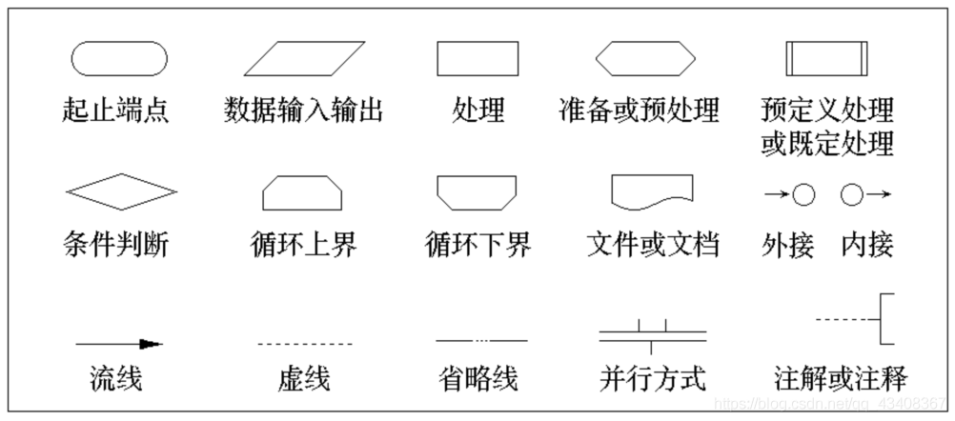

（2）基本控制结构表示方式

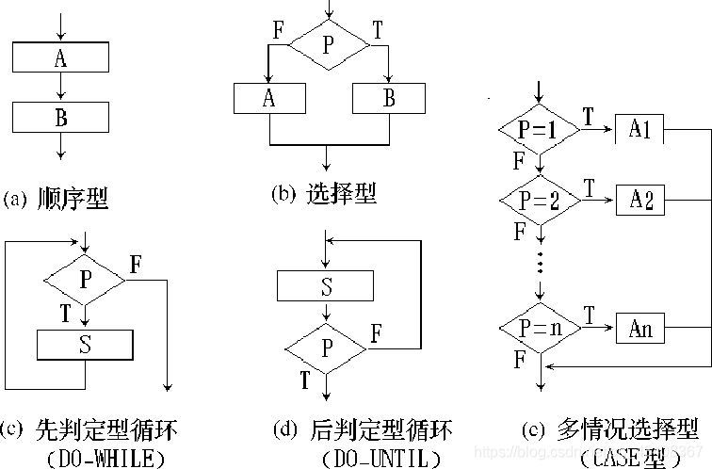

（3）常见错误

1. 开始未使用六角菱型或圆角矩形；
2. 流程图结束终止未使用圆角矩形；
3. 输入输出未使用平行四边形。
4. 判断未使用菱形框

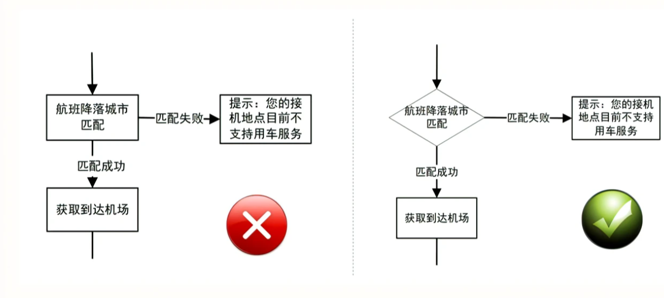

1. 相同符号大小建议一致

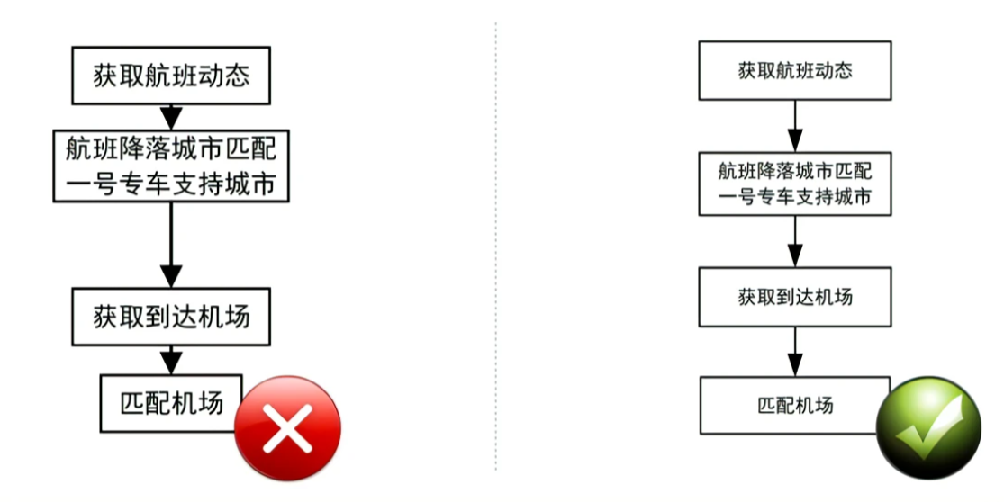

1. 路径符号避免相互交叉

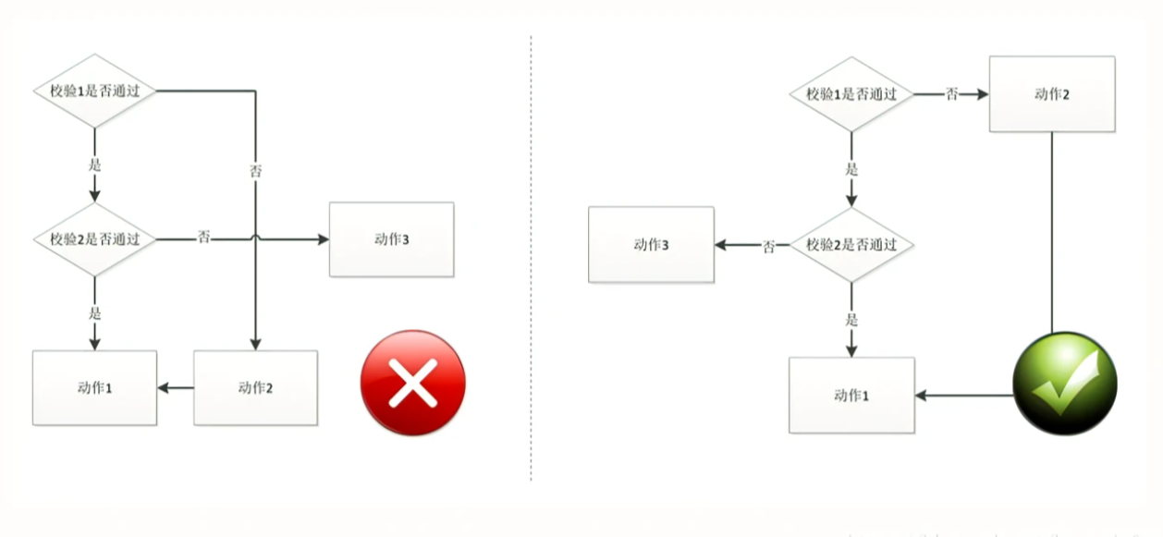

1. 同一路径，箭头只能有一个

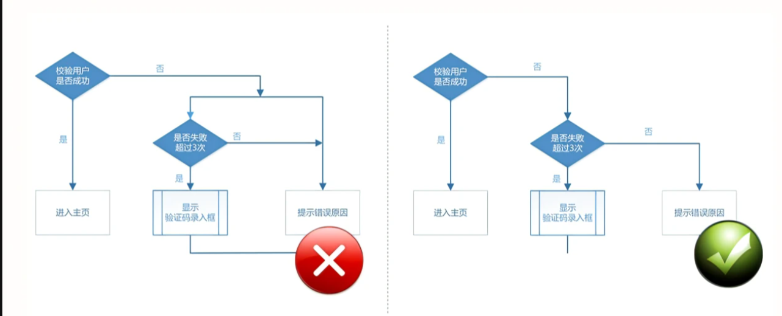

4.当前模块的效果实现截图

注意:不能在本章出现任何代码

## 第五章 系统测试

1.包括功能性测试和性能测试（负载和压力测试可选）

2.有关于输入输出的测试，必须要有测试数据

3.功能性测试：按模块测试（黑盒测试方法测试）

注意:本章测试用例必须全面

## 结论

总结本论文的不足之处和展望未来项目的优化（控制在一页左右）

## 参考文献

不宜年份过老，建议选用近三年的参考文献，可以选用近五年的。要求多参考[J]杂志类型文献，因为具有较高时效性

## 致谢

不要过于个性化，必须要带指导教师的名字，不能写错字、不要写错学校名字、不要写错专业名字、不要写错你大学四年的年份！